CONVOCATORIA DE ESTÍMULOS 2026: “BUCARASANTA”
Seleccione la categoría en la cual quiere participar

_______ BECA DE CREACIÓN EN ARTE URBANO PARA LA RUTA DEL VÍA CRUCIS – BÚCARASANTA

Seleccione la modalidad en la cual quiere participar:

- _______ BECA DE INTERVENCIÓN DE ARTE URBANO VIACRUCIS DEL CERRO DE MORRORICO, ESTACIONES 1 A LA 7.

- _______ BECA DE INTERVENCIÓN DE ARTE URBANO VIACRUCIS DEL CERRO DE MORRORICO, ESTACIONES 8 A LA 14.

- NOMBRE DEL GRUPO CONSTITUIDO:

NOMBRE DE LOS INTEGRANTES DEL GRUPO Y ROL QUE DESEMPEÑA CADA UNO (ficha técnica en la que se describa el rol de cada miembro del equipo. deben relacionar el número de integrantes que van a participar con sus nombres completos y números de identificación y estar afiliados en la plataforma “tuconvocatoria”. especificar el rol que tienen dentro de la propuesta, incluidas las personas jurídicas):

- CONTEXTUALIZACIÓN DEL PROYECTO (en relación con el vía crucis, la semana santa de Bucaramanga y el enfoque del arte urbano):

- JUSTIFICACIÓN Y PERTINENCIA DEL PROYECTO (en relación con el objeto de la beca BÚCARASANTA y los valores culturales, religiosos y simbólicos de la Semana Santa).

- CONCEPTO CURATORIAL O TEMÁTICO CENTRAL, QUE ARTICULARÁ LAS SIETE INTERVENCIONES MURALES:

- GUION NARRATIVO DEL VÍA CRUCIS (explicando la relación entre cada estación asignada y su correspondiente intervención mural, teniendo en cuenta la escena, el significado histórico y espiritual de cada estación).

- DESCRIPCIÓN DEL LENGUAJE PLÁSTICO Y EL ESTILO ARTÍSTICO DE LA PROPUESTA (figurativo, abstracto, simbólico, narrativo, entre otros; así como los recursos propios del arte urbano que serán utilizados):
- METODOLOGÍA DE CREACIÓN Y EJECUCIÓN DE LAS INTERVENCIONES MURALES:
- PROPUESTA GRÁFICA DE LA INTERVENCIÓN MURAL, QUE INCLUYA:

- Los siete (7) bocetos, uno por cada estación del Vía Crucis según la categoría a la que se postula (los bocetos podrán presentarse en formato digital o análogo).

- Descripción visual de su propuesta, que evidencie la intención estética, conceptual y formal, el manejo del color, la composición, el lenguaje del muralismo y el acabado final proyectado.

- Relación simbólica y narrativa con los valores religiosos y culturales de la Semana Santa (articulada a cada una de las propuestas gráficas).

Imagen de referencia del espacio a intervenir:
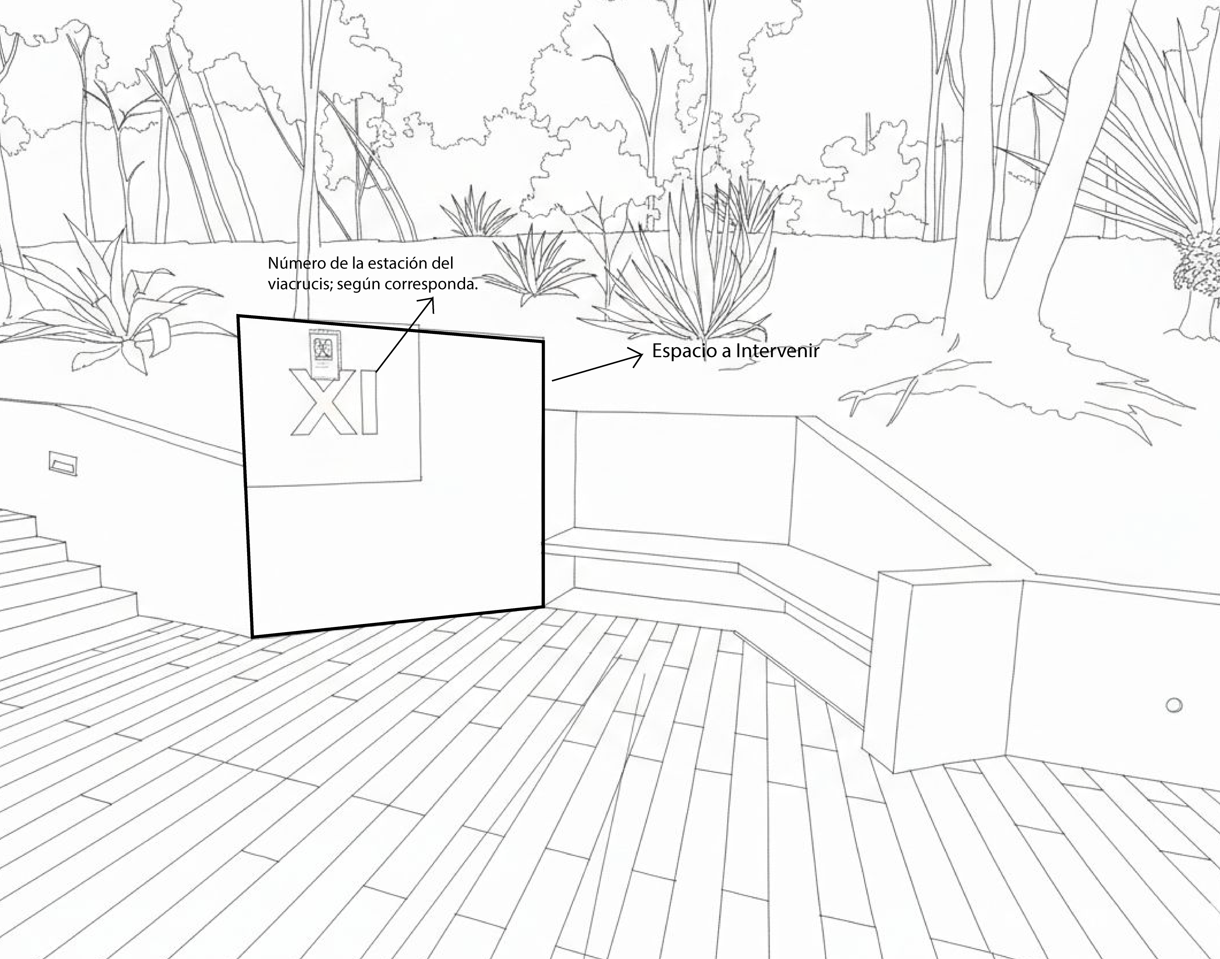

Nota: Los bocetos de diseño deben ser realizados 100% por los proponentes (con técnicas tradicionales o digitales) sin la utilización de Inteligencia Artificial asegurando un diseño fiel a las búsquedas gráficas del proponente según su portafolio.

- IMPACTO VISUAL, SOCIAL Y CULTURAL ESPERADO:
- PLAN DE MEDIOS COMPLEMENTARIO. Estrategia de comunicación que utilizará como complementaria a la adelantada por la entidad, para dar a conocer a la comunidad en general su obra artística. Los medios relacionados deberán desarrollarse en caso de ser ganador, relacione aquellos a los cuales pueda darles cumplimiento y que sean previsibles para su propuesta. Si su propuesta es ganadora debe ejecutar todo lo propuesto en este punto.

REDES SOCIALES  Instagram  Facebook  Twitter  Página Web  otros | Propias, aliadas o institucionales
VISITA A MEDIOS | Periódicos tradicionales, digitales, revistas virtuales, emisoras o medios televisivos
MATERIAL DIGITAL Y/O IMPRESO
Afiches
Flayers
Otros

- PLAN DE SOCIALIZACIÓN (propuesta de socialización y apropiación comunitaria, a desarrollarse una vez finalizadas las intervenciones, mediante actividades pedagógicas, encuentros con la comunidad, recorridos comentados, registros audiovisuales o sonoros, u otras estrategias de mediación cultural):

- PRESUPUESTO. Describa los honorarios artísticos de acuerdo con el rol desempeñado por cada integrante en la propuesta mural, en relación con las funciones a realizar. Detalle los gastos que apliquen a la ejecución de su propuesta.
Presupuesto
Ítem | Nombre del gasto | Cantidad | Valor unitario o parcial | Valor total | Fuente de financiación
1
2
3
4
5
6
Valor total del proyecto: |  |  |  | $
*Tenga en cuenta el numeral de gastos no aceptables numerados en el pliego

Puede añadir más filas de ítem si lo requiere.

- CRONOGRAMA. Cronograma de desarrollo de ejecución de intervenciones murales en el viacrucis del Cerro de Morrorrico; teniendo en cuenta que las fechas deben ajustarse para finalización de intervenciones antes de la conclusión de las actividades de Semana Santa 2026 (viernes de viacrucis).

Actividades | Fecha de inicio | Fecha de finalización

Fecha inicio: _______________ Fecha Final: _____________

- TRAYECTORIA ARTÍSTICA. Relacione la cantidad de años o meses que lleva desempeñándose en su práctica artística y/o ejecutando proyectos culturales y/o artísticos según el tipo de participante persona natural, persona jurídica, grupo constituido: ____________________________

*En caso de que la constitución del grupo sea reciente; podrán soportar (de aquí en adelante) su experiencia y trayectoria de manera individual.

14.1 RESEÑA DE VIDA ARTISTICA. Describa de manera cronológica el resumen de su hoja de vida artística según el tipo de participante persona natural, persona jurídica, grupo constituido en máximo 15 renglones que permita al jurado verificar su status de artista, creador, gestor cultural.

Nota: En el caso, de que el colectivo artístico no pueda soportar grupalmente su trayectoria/hoja de vida debe validar dicho requisito individualmente por cada integrante de la agrupación con sus respectivos soportes.
14.2 CONOCIMIENTOS Y FORMACIÓN FORMAL Y/O INFORMAL RELACIONADA CON SU ÁREA ARTÍSTICA. Debe presentarse según el tipo de participante persona natural, persona jurídica, grupo constituido. Relacione los nombres de los cursos, seminarios, talleres o último nivel de formación cursado, solamente los relacionados con su actividad artística durante los últimos años (se pueden agregar más renglones en caso de ser necesario):

DENOMINACION DE LA FORMACION (Ejemplo título profesional, taller, capacitación, diplomado curso etc.)
1)
2)
3)
4)
5)
Puede añadir más filas si lo requiere.
14.3 EXPERIENCIA. Relacione los principales empleos o trabajos que ha desempeñado en el sector cultural o artístico, las principales obras artísticas, espectáculos, publicaciones o investigaciones que ha creado, producido, interpretado, dirigido y/o gestionado de manera individual o colectiva durante los meses o años de su trayectoria (se pueden agregar más renglones en caso de ser necesario):

1)
2)
3)
4)

Puede añadir más filas si lo requiere.

14.4 PREMIOS Y RECONOCIMIENTOS DE LA PERSONA NATURAL O GRUPO CONSTITUIDO O PERSONA JURÍDICA Relacione los premios, los reconocimientos o distinciones que han recibido por su actividad cultural y/o artística bien sea como grupo constituido, o de manera individual por parte de sus integrantes.
1)
2)
3)
4)

Puede añadir más filas si lo requiere.

- SOPORTE Y/O CERTIFICADO DE HABER REALIZADO CURSO DE ALTURAS (SOLO EN CASO DE QUE APLIQUE).

SOPORTES

Soporte 1
Aquí deberá pegar los documentos que soporten la denominación de su formación.
(Ejemplo título profesional, taller, capacitación, diplomado curso etc.) (Conocimientos y formación formal y/o informal relacionada con su área artística)
Nota importante: Los soportes pueden ser documentos tales como diplomas y/o certificados

Soporte 2
Aquí deberá pegar los documentos que soporten el ítem la experiencia
Nota importante: Los soportes pueden ser documentos tales como certificados, afiches, piezas gráficas, publicaciones en medios de comunicación, links de videos sin restricciones de acceso o de material de multimedia, URL o nombre con el cual se encuentra en redes sociales, páginas web, aplicaciones o plataformas, fotografías o cualquier otro material de evidencia de su trayectoria, links abiertos a plataformas de almacenamiento de archivos (Drive, Dropbox). Agregue los soportes al final de su hoja de vida.

Soporte 3
Aquí deberá pegar los documentos que soporten los premios y reconocimientos
Nota importante: anexe soportes tales como artículos de prensa, de revista o de blogs; fotografías afines, copia de diplomas, imágenes de placas de reconocimiento u otro material de soporte

